**C:\Users\aholmquist\AppData\Local\Microsoft\Windows\Temporary Internet Files\Content.IE5\U3LPRNSX\MC900238641[1].wmfC:\Users\aholmquist\AppData\Local\Microsoft\Windows\Temporary Internet Files\Content.IE5\U3LPRNSX\MC900238641[1].wmf**

**SchlottersteinhymnE**

von “Die Prinzen”

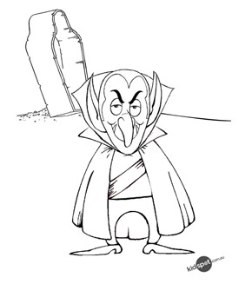Wenn der Mond über dem Friedhof steht  
Und der Wärter seine Runde geht  
Dann ist es endlich Mitternacht  
Das ist die Zeit wenn der Vampir erwacht  
  
Er liebt den Mondschein und die Gruft  
Und auch die kalte Friedhofsluft  
Und immer nach dem letzten Gong  
Singt er seinen Friedhofs-Song  
  
*CHORUS*  
Und wenn der Mond am Himmel steht  
Und wenn die Turmuhr zwölf schlägt  
Dann kommt die Zeit wo der Vampir erwacht  
Und dann fliegt er durch die schwarze Nacht  
Und kaum ein Mensch hat ihn gesehen  
Denn wenn die anderen schlafen gehen  
Dann kommt die Zeit wo der Vampir erwacht  
  
Ein Vampir braucht immer frisches Blut  
und fühlt sich dann erst wirklich gut  
Wenn er davon viel getrunken hat  
Erst nach 3, 4 Litern ist er richtig satt  
  
Er liebt die Gräber und die Gruft  
und auch die kalte Friedhofsluft  
Und er will nicht wie die Menschen sein

Denn er ist ein Vampir von Schlotterstein  
Ja er ist ein Vampir von Schlotterstein